（1）气体检测仪^NA80-ZRKJ6（图片仅供参考）：
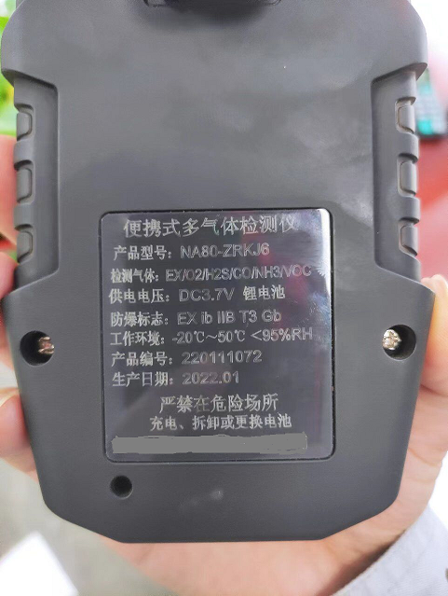
（2）电流表^4000/5A^6L2-A（图片仅供参考）：
